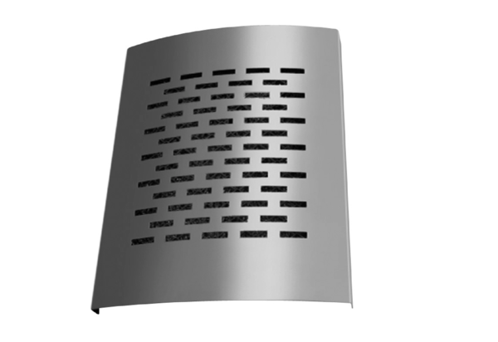Abluftventil DAE-100-WVerpackungseinheit: 1 StückSortiment: 14
Artikelnummer: 0044.0202Hersteller: AEREX

